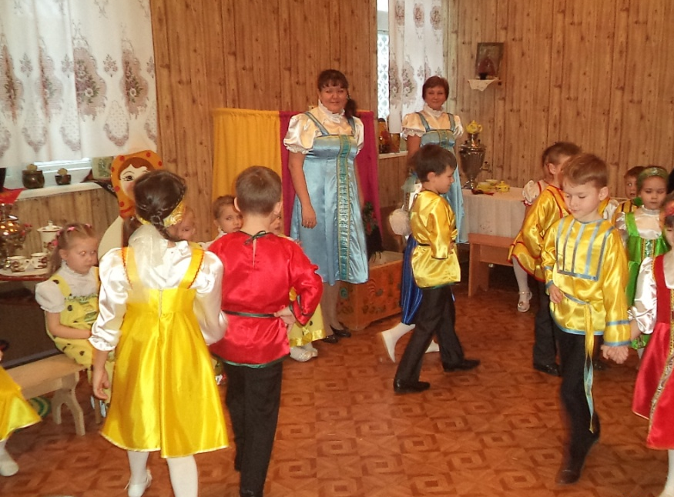
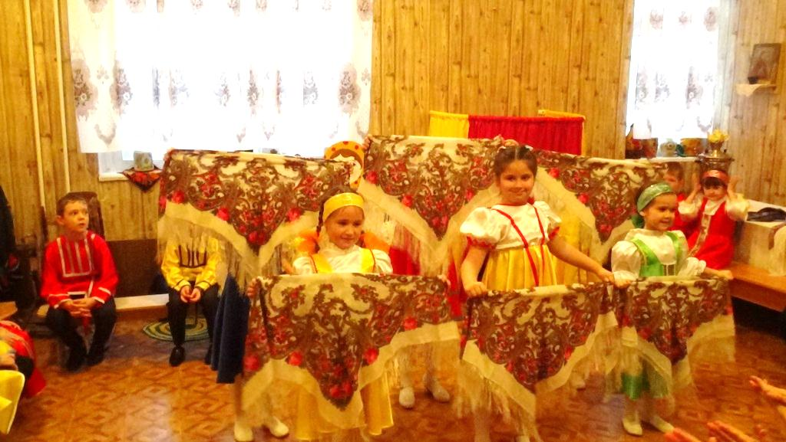25 ноября 2015 года в структурном подразделении детский сад «Иволга» ГБОУ СОШ № 6 г. о. Жигулёвск прошла встреча педагогов в рамках окружной Творческой мастерской по теме «Пойте песни русские - весёлые и грустные». Открыли встречу воспитанники и руководители Чеботарёва И.А., Рыжкова С.В. фольклорной студии «Сударушка» детского сада «Иволга» праздником «Пойте песни русские - весёлые и грустные», на котором дети исполняли русские народные танцы с платками, колыбельные, водили хороводы, играли на русских народных музыкальных инструментах, сопровождая всё русской народной песней. Юмор и веселье внесли персонажи Лень и Скука (педагоги Швалёва Б.Г., Шабаева В.И.), которых ребята заинтересовали русской народной песней. Благодарные зрители отметили активность, задор, эмоциональность маленьких артистов, яркость номеров, костюмов.
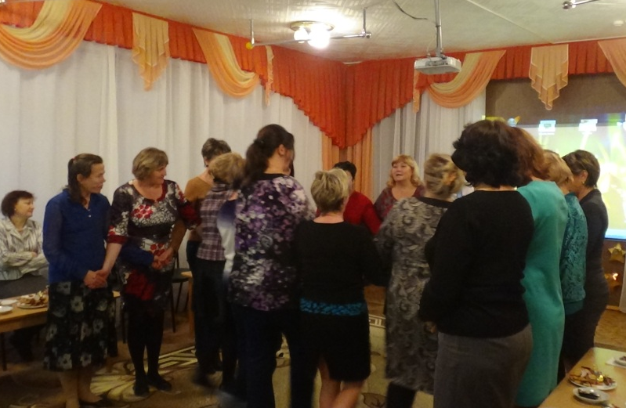
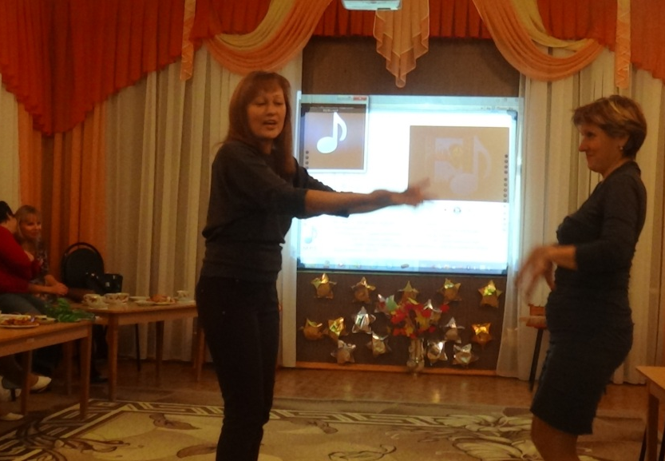
В непринужденной атмосфере за чашкой чая педагоги вели беседу о русской народной песне и её значении в воспитательно-образовательном процессе. 15 педагогов из 5 детских садов города Жигулёвска делились опытом работы по восприятию фольклора у дошкольников: воспитатели Вороненкова Ю.Н., Волынщикова Л.И., Луконина С.Д. СПДС «Ягодка» рассказали о формах работы с дошкольниками по ознакомлению с русскими народными песнями, музыкальный руководитель СПДС «Вишенка» корпус 2 Ерохина М.А. озвучила колыбельные песни и их роль в развитии ребёнка, опыт использования русских народных песен в обучении детей пению представила музыкальный руководитель СПДС «Алёнушка» корпус 2 Мокарева Е.С., воспитатель СПДС «Алёнушка» корпус 2 Жирнова В.С. рассказала о влиянии песенок-потешек на речевое развитие детей младшего дошкольного возраста, воспитатели СПДС «Иволга» Клеймёнова Е.Г., Воронова В.В. поделились опытом работы по использованию частушек в совместной деятельности с детьми, музыкальный руководитель Уварова С.М. и воспитатель Фёдорова М.А. рассказали об использовании ими народной песни в театре, об образе русской берёзы в устном народном творчестве рассказали воспитатели СПДС «Красная Шапочка» корпус 1 Головач Н.В., Баранцева Н.П., мастер-класс по коммуникативным танцам на основе русского фольклора провела музыкальный руководитель СПДС «Красная Шапочка» корпус 1 Филимончева Е.А., приёмы использования информационно-коммуникативных технологий при обучении детей на детских шумовых инструментах показала музыкальный руководитель СПДС «Красная Шапочка» корпус 2 Неверова И.В..
Представленный воспитателями и музыкальными руководителями опыт работы вызвал интерес участников, желание использовать в своей работе с дошкольниками.
В заключение Творческой мастерской педагоги поделились своими впечатлениями, отметили значимость, яркость мероприятия, оставили положительные отзывы.

Старший методист
ГБОУ ДПО ЦПК «Ресурсный центр
г.о.Жигулевск Самарской области»
Савушкина Л.В.

